Логопедические игры для детей к сказке «Репка»
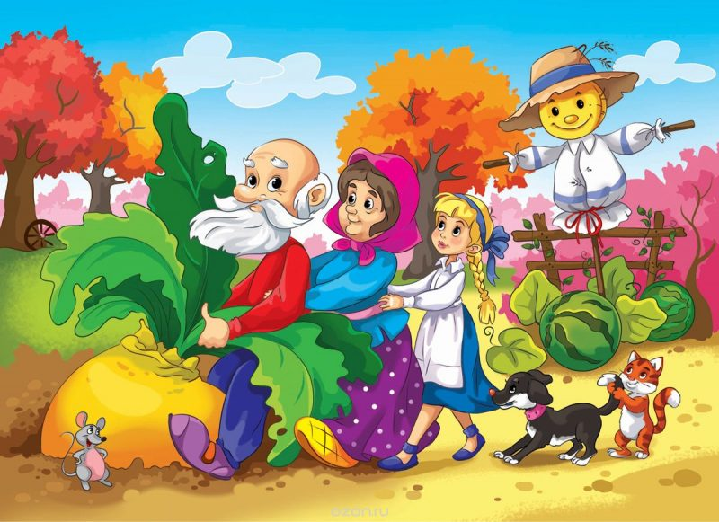
Пальчиковая игра « Что из репки приготовим»
Выросла репка сладка и крепка!!!
(теперь поочерёдно загибаем пальчики на руке)

Из репки сделаем салат, чтобы дед был рад.
Бабке репку трём, ложкой в рот кладём.
Из репки сварим кашу, накормим внучку Машу.
С репкой пороги печём, Жучку с кошкой позовём.
Репку мы посушим мышке на ужин.

Пальчиковая гимнастика по сказке "Репка"
Это пальчик – дедка, (загибаем большой пальчик)
Это пальчик – бабка, (указательный)
Это пальчик – внучка, (средний)
Это пальчик – Жучка, (безымянный)
Это пальчик – кошка. (мизинчик)
А где же мышка? (пожимаем плечами)
Эй мышка помоги,
Тянем репку из земли! (сжимаем и расжимаем кулачки)

Загадки

Круглый бок, желтый бок
Сидит на грядке колобок.
В земле засела крепко.
Конечно, это ... (репка)

Кто никогда не устает,
Пироги печет,
А теперь и с репкой вот
Пирожки нам испечёт (бабушка)

Вырастил однажды дед
Этот овощ на обед (репка).

Ходит он в лаптях,
Говорит всё: «Ох!» да «Ах!»
Может уж ему сто лет.
Он ворчливый , старый…(Дед)

Под полом притаится,

Кошки боится. (мышка)

Деду помогает, дом охраняет.(Жучка)

Мягкие лапки, а в лапках царапки,
Как могла , деду с бабой помогла. (кошка)

Кругла да гладка,
Откусишь — сладка.
Засела крепко
На грядке … (репка)
Её тянут бабка с внучкой,
Кошка, дед и мышка с Жучкой. (репка)

Он седой и с бородой,
Очень старый и хромой. Кто это? (Дед)

У дедушки и бабушки девочка живёт
Как же эту девочку бабушка зовёт? (Внучка)

У неё лапки, лапки – цап – царапки,
Пара чутких ушей и она гроза мышей. (Кошка)

Дед на грядке посадил
Чудо-репку и полил.
Выдернуть он плод не смог!
Вспомним, кто ему помог?

Всех важней она в сказке,
Хоть и в погребе жила:
Репку вытащить из грядки
Деду с бабкой помогла.(мышка)

Артикуляционная гимнастика «РЕПКА»
Оборудование: игрушечные репка, лопатка, лейка, дед, бабка, внучка, собачка, кошка, мышка, лошадка.
Взрослый: Посадил дед репку. Каждый день ходил ее поливать. Открыл ворота (открыть рот), зашел, закрыл ворота (закрыть рот), полил репку, пошел домой.
Выросла репка большая-пребольшая (надуть щечки).
Взял дед лопатку (положить язычок на нижнюю губу), копал-копал не выкопал, тянул-тянул - не вытянул. Позвал дед бабку.
А бабка в доме тесто для пирогов месила (шлепать губами по язычку произнося пя-пя-пя.)
Тянут-потянут, а вытянуть не могут.
Позвали внучку, а внучка на лошадке прискакала дедушке помочь (поцокать язычком). Тянут-потянут, а вытянуть не могут. Позвали Жучку.
Жучка спешит, торопится деду помочь, дышит тяжело (открыть рот, высунуть язык, подышать, как собачка.) Тянут-потянут, а вытянуть не могут. Позвали кошку Мурку.
Кошка на крылечке молочко лакала, сидит губку верхнюю облизывает (облизать язычком верхнюю губу движением сверху вниз).Тянут-потянут, а вытянуть не могут.
Позвали мышку, а мышка спит в норке и не слышит, как ее зовут. Давайте позовем все вместе: «Мышка!» Мышка проснулась, выглянула из норки, смотрит по сторонам, кто же ее разбудил (приоткрыть рот, улыбнуться, язычок двигается из одного уголка губ в другой ). Тянут-потянут… - вытянули репку! Уродилась репка сладкая, крепкая и очень вкусная (облизать нижнюю и верхнюю губу круговым движением язычка).

